RA2 - Pràctica AP03: Investigació i Implementació de CMS (part 1)
CFGS ASIXc2 — Mòdul 0376: Implantació d'aplicacions web — Institut Tecnològic de Barcelona
Objectius | Implanta gestors de continguts seleccionant-los i establint la configuració dels paràmetres.
Tipus de Pràctica | Activitat pràctica grupal.
Material | Lliure.
Lliurament | S'ha de lliurar una còpia d'aquest document amb les respostes a la tasca corresponent del Google Classroom. Documenta el procés amb captures de pantalla i explica amb les teves paraules què has fet i quins problemes has trobat. No es permet alterar les captures de pantalla ni còpies literals.
Dades del Grup | NOM I COGNOMS: Emilia, Didac, Aleix | GRUP: ASIXc 2B | DATA: 21/10/2026 (Revisió final: 28/10/2026)

1. Objectiu de la Pràctica
Simular el cicle de vida d'un projecte tecnològic real basat en un CMS (Content Management System). L'objectiu és definir una necessitat de negoci, investigar i seleccionar el CMS adequat, i dissenyar/implementar una arquitectura de desplegament professional, segura i conteneritzada mitjançant Docker Compose, acabant amb la presentació del projecte al client.

2. Organització i Rols
La pràctica es realitza en grups de 3 persones. Per facilitar el repartiment de la feina i simular un entorn professional corporatiu, cada membre ha assumit un rol principal, mantenint una col·laboració transversal i revisió mútua obligatòria:
- Rol A: Project Manager & Business Analyst — Emilia. Responsable de la definició de l'empresa (Business Case), la memòria executiva del projecte, la planificació temporal (Gantt, tauler de seguiment) i la presentació executiva.
- Rol B: SysAdmin & DevOps — Didac. Responsable de l'arquitectura d'infraestructura, desplegament Docker Compose, gestió de contenidors, volums persistents, xarxes aïllades i documentació del banc de proves/logs tècnics.
- Rol C: CMS Developer & QA — Aleix. Responsable de la investigació tècnica del programari, configuració de Drupal, entorn de desenvolupament amb bind mounts, proves del mòdul personalitzat de traçabilitat i documentació tècnica.

3. Desenvolupament de la Pràctica

Exercici 1: Business Case (6 punts)
1.1 Identitat i sector
- Nom: BCN SecureLegal S.L.
- Sector: Serveis jurídics altament especialitzats en protecció de dades, ciberseguretat, compliment normatiu (RGPD, LOPDGDD, Directiva NIS2) i auditories de seguretat informàtica.
- Logotip: Imatge corporativa oficial de BCN SecureLegal S.L. amb els eixos de serveis jurídics, protecció de dades i ciberseguretat.

Figura 1: Logotip corporatiu oficial de BCN SecureLegal S.L.
1.2 Ubicació i abast
La seu central de l'empresa està ubicada a Barcelona (districte tecnològic 22@, les Glòries), comptant amb una delegació operativa a Madrid. BCN SecureLegal desenvolupa la seva activitat principal a Catalunya i la resta d'Espanya, però assessora regularment entitats i empreses europees que requereixen compliment transfronterer del RGPD i de la normativa europea de ciberseguretat, consolidant un abast nacional amb clara vocació internacional a l'àmbit de la Unió Europea.
1.3 Model de negoci i client
L'empresa opera sota un model de negoci purament B2B (Business to Business), prestant serveis com ara hores d'assessorament jurídic-tècnic, auditories de compliment de seguretat i privacitat, plans de formació a mida i externalització de la figura de Delegat de Protecció de Dades (DPO / DPD). La seva cartera de clients comprèn petites i mitjanes empreses tecnològiques, hospitals i clíniques privades, cooperatives i administracions locals. L'equip humà està format per uns 25 professionals altament qualificats entre advocats tecnològics, auditors de ciberseguretat, consultors de compliment i personal d'administració.
1.4 Necessitats de comunicació
Per donar resposta als requeriments estratègics de l'empresa, es defineixen quatre necessitats essencials de comunicació digital:
- 1. Blog jurídic i portal de notícies: Publicació periòdica d'articles especialitzats, resolucions sancionadores de l'AEPD i anàlisi de novetats normatives per al posicionament i captació de nous clients corporatius.
- 2. Catàleg de serveis: Presentació estructurada dels serveis oferts, tarifes orientatives, condicions de contractació i formularis de contacte i petició de pressupost.
- 3. Intranet corporativa: Espai d'accés exclusiu per al personal de l'empresa per compartir plantilles contractuals, protocols d'actuació, guies internes i circulars.
- 4. Àrea de clients protegida: Repositori xifrat i estrictament aïllat on cada client pot consultar i descarregar informes d'auditoria, certificats i documentació confidencial sota estrictes controls d'accés.
1.5 Requeriment clau: On-Premise
Atesa la naturalesa altament sensible de les dades gestionades, el secret professional dels lletrats i les exigències rigoroses de la legislació de protecció de dades, BCN SecureLegal no pot delegar l'allotjament de dades ni documents de clients en plataformes SaaS ni en núvols públics compartits (multitenant).
Per tant, és un requeriment innegociable que la totalitat de la infraestructura sigui desplegada On-Premise, allotjada al CPD propi de l'empresa sota el seu control físic i lògic directe. Aquest factor condiciona directament la selecció del CMS (requerint programari de codi obert i llicència lliure sense dependència de subscripcions a tercers) i l'arquitectura del sistema (garantint un desplegament conteneritzat autònom, resilient i amb dades estrictament custodiades a nivell local).

Exercici 2: Selecció del CMS (12 punts)
2.1 Investigació de tres CMS
Davant els requisits d'un portal amb blog especialitzat, catàleg, intranet corporativa i repositori privat per a l'àrea de clients desplegat On-Premise, s'han analitzat tres dels gestors de continguts de codi obert líders del mercat:
WordPress: WordPress és el gestor de continguts amb major quota d'implantació a nivell mundial. Basat en PHP i sistemes de bases de dades MySQL/MariaDB, destaca per una interfície d'edició per blocs molt intuïtiva i un vast ecosistema de plantilles i connectors. No obstant això, el seu punt crític rau en la seguretat: la gran heterogeneïtat i desigualtat de qualitat dels connectors de tercers constitueix el principal vector de vulnerabilitats del sector. A més, el seu model de rols i permisos és bàsic, requerint múltiples mòduls externs per gestionar restriccions avançades.
Drupal: Drupal és una plataforma de gestió de continguts i marc de treball modular concebut per a projectes empresarials de gran envergadura i requeriments avançats de seguretat. Escrit en PHP sota patrons orientats a objectes i recolzat en components del framework Symfony, és compatible de forma nativa amb MySQL/MariaDB, PostgreSQL i SQLite. Incorpora al seu nucli funcionalitats crítiques com tipus de continguts personalitzables, motor de vistes dinàmiques (Views), gestió multilingüe nativa, sistema de fitxers privats aïllat i fluxos de treball amb moderació editorial. Disposa d'un equip especialitzat en ciberseguretat (Drupal Security Team) que audita i coordina alertes de seguretat de forma preventiva.
Joomla: Joomla se situa en un terme intermedi entre l'accessibilitat de WordPress i la complexitat estructural de Drupal. Programat en PHP amb suport per a MySQL/MariaDB i PostgreSQL, ofereix de sèrie un model de control d'accés (ACL) molt flexible i suport multilingüe. Tanmateix, la seva comunitat d'usuaris i desenvolupadors és més reduïda, oferint un catàleg d'extensions i una documentació tècnica menys exhaustiva que els seus competidors.
Els tres gestors es distribueixen amb llicència lliure (GNU GPLv2 o posterior), compatible amb el desplegament On-Premise.
2.2 Taula comparativa
Criteri | WordPress | Drupal | Joomla
Llenguatge de programació | PHP | PHP (orientat a objectes, components Symfony) | PHP (patró MVC propi)
Base de dades | MySQL / MariaDB | MySQL / MariaDB, PostgreSQL, SQLite | MySQL / MariaDB, PostgreSQL
Comunitat i ecosistema | Molt gran; molts plugins i temes, qualitat desigual | Gran i professional; menys mòduls però més curats | Mitjana; estable però amb menys extensions
Llicència de programari | GPL v2 o posterior | GPL v2 o posterior | GPL v2 o posterior
Model de seguretat | Nucli segur, però alt risc en plugins de tercers; rols bàsics | Equip de seguretat dedicat; permisos fins per rol i camp | ACL integrada i potent; ecosistema més petit
Facilitat de personalització | Molt fàcil per a webs simples; complex per a permisos avançats | Molt flexible (camps, vistes, fluxos al nucli); corba alta | Bona amb extensions; arquitectura menys modular
Adequació a BCN SecureLegal | Mitjana | Alta (Guanyador) | Mitjana

2.3 Selecció i justificació
Decisió final: CMS seleccionat per al projecte: Drupal.
Atesa la condició de despatx jurídic que custòdia expedients de compliment normatiu sota el secret professional i el RGPD, la integritat, el control d'accessos granular i la seguretat pesen molt més que la rapidesa de muntatge inicial. Drupal cobreix de forma nativa les quatre necessitats establertes:
Blog jurídic i notícies | Tipus de contingut «Article», sistema de taxonomies per classificar resolucions de l'AEPD/jurisprudència, moderació de continguts i publicació programada.
Catàleg de serveis | Tipus de contingut personalitzat «Servei» amb camps estructurats (abast, preu, lliurables), maquetació mitjançant vistes dinàmiques (Views) i formularis integrats.
Intranet corporativa | Aïllament per als usuaris autenticats amb permisos granulars segons el rol assignat (advocat sènior, auditor tècnic, personal d'administració).
Àrea de clients protegida | Sistema natiu de fitxers privats (private file system), gestionat fora del DocumentRoot del servidor web, que impedeix la descàrrega directa per URL i valida permisos per sessió.

Avantatges addicionals determinants:
- Multillenguatge al nucli: Suport multilingüe natiu (català, castellà, anglès) integrat al nucli, essencial per a assessorament d'empreses de la Unió Europea.
- Flux de moderació editorial: Flux editorial (Draft -> Review -> Published) que garanteix que cap document ni article surti a la llum sense el vistiplau previ d'un soci del despatx.
- Arquitectura de persistència dockeritzada: Compatibilitat robusta amb MariaDB i PostgreSQL mitjançant contenidors independents de Docker Compose, suportant persistència mitjançant volums locals dedicats i memòria cau eficient per al desplegament de l'exercici 3.
Per què s'han descartat les altres alternatives:
- WordPress: Tot i la rapidesa de desenvolupament, la seva arquitectura requereix una cadena de múltiples plugins de tercers per aïllar fitxers privats i establir permisos fins, la qual cosa introdueix un risc inacceptable de bretxes de seguretat.
- Joomla: Disposa d'una bona gestió d'usuaris (ACL), però compta amb una comunitat de suport més reduïda i un ecosistema de desenvolupament amb menor flexibilitat per a tipus de contingut dinàmics que Drupal.
Inconvenients assumits per l'equip:
- Major temps d'aprenentatge i configuració en comparació amb solucions convencionals.
- Requisit d'administració avançada per línia d'ordres mitjançant Docker Compose i gestor de dependències Composer.
2.4 Extensibilitat i plugin propi
Per donar resposta al requisit de confidencialitat i traçabilitat del RGPD, es dissenya un mòdul propi d'extensió per a Drupal.
Proposta del mòdul: Mòdul d'extensió: «Traçabilitat i caducitat d'accés a documents d'auditoria» (nom tècnic de la màquina: bsl_client_docs).
Funcionalitat: Cada vegada que un client o treballador accedeix o descarrega un informe tècnic d'auditoria de l'àrea privada, el mòdul intercepta la petició, enregistra en una taula de log la identitat de l'usuari, la marca de temps (timestamp) i la seva adreça IP, i comprova que l'enllaç temporal no hagi superat el període de vigència autoritzat (p. ex., 30 dies).
Ubicació en el sistema: Ruta d'allotjament unificada del mòdul: modules/custom/bsl_client_docs/
Dins de l'estructura de Drupal i del contenidor Docker, el codi propi es desplega a modules/custom/bsl_client_docs/ (on els mòduls de la comunitat van a modules/contrib/). En l'entorn de desenvolupament (Exercici 3.2), aquesta carpeta es munta mitjançant un bind mount cap a la màquina amfitriona per permetre la modificació de codi en calent.
Valor afegit per a BCN SecureLegal: Aporta evidències tècniques pròpies i irrefutables de traçabilitat exigides pel RGPD i la directiva NIS2, minimitza el risc d'exfiltració d'informació i constitueix un element de diferenciació comercial davant dels clients corporatius.

Exercici 3: Documentació Tècnica i Desplegament (16 punts)
3.1 Fitxa tècnica del CMS
Aquesta fitxa recull els paràmetres, versions i regles de configuració necessàries per al desplegament de Drupal a la infraestructura On-Premise de BCN SecureLegal, validada mitjançant l'entorn de contenidors.
A. Dades generals del sistema:
Plataforma CMS | Drupal 10.6.19 (versió real identificada a les captures de la instal·lació)
Llicència de programari | GNU General Public License v2.0 o posterior (GPL-2.0+), 100% compatible On-Premise
Llenguatge i framework | PHP (orientat a objectes, arquitectura basada en components de Symfony)
Servidor web | Apache 2.4.69 (Debian) integrat a la imatge oficial de contenidor drupal:10.6.19-apache
Motor de base de dades | MariaDB 10.11 (imatge oficial mariadb:10.11)
Versió de PHP | PHP 8.3 (versió verificada al contenidor amb l'ordre php -v; Drupal 10 requereix PHP 8.1 o superior)

B. Paràmetres crítics de configuració:
Paràmetre | On es defineix | Propòsit tècnic
$databases | sites/default/settings.php | Credencials de connexió SQL (host, base, usuari, contrasenya). A l'entorn Docker Compose el host és el nom del servei 'db' assignat pel DNS intern.
hash_salt | sites/default/settings.php | Cadena criptogràfica d'alta entropia utilitzada per generar tokens CSRF, enllaços d'un sol ús i hashing intern de seguretat.
trusted_host_patterns | sites/default/settings.php | Llista blanca d'expressions regulars per als dominis admesos (p. ex. ^localhost$, ^bsl\.local$). Bloqueja atacs d'enverinament de capçalera Host.
file_public_path i file_private_path | sites/default/settings.php | Ruta de fitxers públics (sites/default/files) i carpeta privada d'auditories fora de l'arrel web (/var/www/private).
config_sync_directory | sites/default/settings.php | Directori on s'exporta i importa l'estructura del lloc en fitxers YAML, facilitant el traspàs entre entorns.
reverse_proxy i reverse_proxy_addresses | sites/default/settings.php | Configuració perquè Drupal reconegui la capçalera X-Forwarded-For quan es col·loca un proxy invers davant del contenidor.
twig.config (debug i cache) | sites/default/services.yml | Control del motor de plantilles Twig. A l'entorn de producció la memòria cau ha d'estar activada i el debug desactivat.
error_level | sites/default/settings.php | Nivell de depuració d'errors. En producció s'estableix a 'hide' per evitar filtrar detalls d'infraestructura als visitants.
memory_limit i upload_max_filesize | php.ini | Límit de memòria per procés (256M) i mida màxima de fitxer adjunt (64M) per garantir la càrrega fluida d'informes pesats.

C. Estructura de directoris i permisos de seguretat:
A la imatge oficial de contenidor, l'arrel de servei és /var/www/html (enllaç simbolic o directori base d'Apache):
Ruta del directori | Contingut allotjat | Propietari i permisos recomanats
core/, vendor/ | Nucli de Drupal i dependències externes gestionades per Composer | Propietari root/deployer; permisos 755 (directoris) i 644 (fitxers). Només lectura per a www-data.
modules/contrib/, themes/contrib/ | Mòduls i temes descarregats de la comunitat Drupal | Només lectura per a www-data (755/644).
modules/custom/, themes/custom/ | Codi personalitzat propi de BCN SecureLegal (bsl_client_docs) | Permisos 755/644. Muntat amb bind mount en desenvolupament.
sites/default/files/ | Pujades públiques gestionades pels usuaris del web | Propietari www-data:www-data amb permisos d'escriptura (775). Allotjat al volum persistent drupal_sites.
Carpeta privada (/var/www/private) | Documents confidencials d'auditoria de l'àrea de clients | Propietari www-data, permisos 750, fora de l'arrel web per impedir accés HTTP directe.
sites/default/settings.php | Configuració principal i claus secretes de connexió SQL | Permisos de només lectura estricta 444; carpeta contenidora sites/default protegida en 555.

D. Recomanacions de seguretat per a la base de dades MariaDB:
- Ús de codificació utf8mb4 i intercalació utf8mb4_unicode_ci amb motor transaccional InnoDB.
- Creació d'un compte dedicat amb permisos exclusius sobre la base de dades bsl_drupal; mai emprar el compte root per a l'aplicació web.
- Aïllament de xarxa: El servei MariaDB opera connectat a la xarxa interna de tipus bridge de Docker, de manera que el port 3306 no s'exposa al sistema host ni a xarxes externes, quedant accessible de forma privada i exclusiva per al contenidor bsl-drupal.
E. Estructura del mòdul personalitzat: Mòdul de demostració vs. Estructura completa prevista:
Per evitar confusions en el projecte, es distingeixen amb rigor les dues versions:
- 1. Mòdul mínim de demostració (Entorn Dev): Per a la presentació de la pràctica i validació del cicle de vida d'edició en calent, es va desplegar una versió reduïda composta exclusivament per bsl_client_docs.info.yml (metadades per registrar l'extensió) i bsl_client_docs.module (implementant el hook_page_top() per imprimir missatges informatius com 'bsl_client_docs: versio 1' i 'versio 2').
- 2. Estructura completa prevista del mòdul en producció: En la fase de desenvolupament final cap a producció, el mòdul s'estructurarà amb: fitxers de definició de permisos (bsl_client_docs.permissions.yml), serveis d'auditoria (bsl_client_docs.services.yml), controladors i plugins d'esdeveniments a la carpeta src/, i esquemes de configuració per defecte a config/install/.
Comandes de verificació tècnica de la instal·lació:
- docker compose exec drupal php -v (Comprova la versió del motor PHP i mòduls carregats al contenidor).
- docker compose exec drupal ls -ln /var/www/html/sites/default (Comprova els UIDs i GIDs dels fitxers de configuració com settings.php).
- docker compose exec drupal ls -l /var/www/html/modules (Verifica l'estructura de directoris de mòduls contrib i custom).
- docker compose exec drupal id www-data (Verifica que l'usuari d'execució d'Apache és www-data amb uid=33 i gid=33).
3.2 Configuració i funcionament de l'entorn de desenvolupament amb Docker Compose
L'entorn de treball s'orquestra mitjançant Docker Compose utilitzant el fitxer de configuració docker-compose.yml. A continuació es detalla cadascun dels components i mecanismes implementats:
A. Serveis del Docker Compose:
El fitxer defineix dos serveis interconnectats:
- Servei db: Contenidor de base de dades anomenat 'bsl-db' basat en la imatge oficial mariadb:10.11. Gestiona l'emmagatzematge de taules mitjançant el volum persistent db_data muntat a /var/lib/mysql. Defineix les credencials administratives i de l'aplicació mitjançant variables d'entorn.
- Servei drupal: Contenidor web anomenat 'bsl-drupal' basat en la imatge oficial drupal:10.6.19-apache. Exposa el port 80 del contenidor cap al port 8080 de la interfície local (127.0.0.1), munta els volums persistents drupal_sites i drupal_private i estableix un bind mount per al codi del mòdul propi.
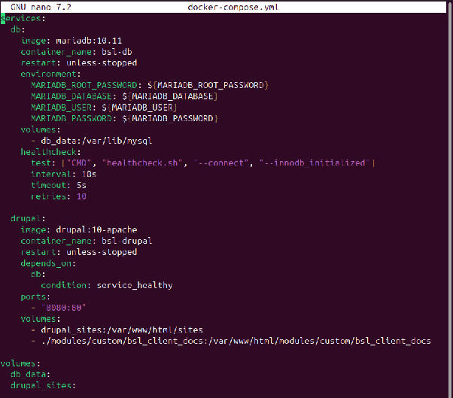
Figura 2: Fitxer docker-compose.yml definit per als serveis db i drupal amb healthcheck i volums.
B. Mecanisme de comprovació d'estat (Healthcheck):
Un healthcheck és una instrucció que permet al dimoni de Docker comprovar de forma periòdica si el servei que s'executa a l'interior d'un contenidor està realment llest per atendre peticions (healthy) o si encara està en procés d'arrencada (starting/unhealthy).
Al servei 'db', el healthcheck executa la comanda test: ['CMD', 'healthcheck.sh', '--connect', '--innodb_initialized'] amb un interval de 10 segons, temps d'espera (timeout) de 5 segons i fins a 10 intents. Això garanteix que MariaDB no només ha iniciat el procés del sistema, sinó que el motor transaccional InnoDB està completament inicialitzat i admet consultes SQL.
C. Control de dependències amb depends_on:
La directiva depends_on defineix l'ordre d'arrencada i inicialització dels serveis. Per defecte, un depends_on bàsic només espera que el contenidor depenent s'hagi llançat, la qual cosa provoca errors greus quan Drupal intenta connectar-se a una base de dades que encara està creant els seus esquemes interns.
Al projecte s'utilitza la condició avançada depends_on: db: condition: service_healthy. Gràcies a això, Docker s'assegura que el contenidor 'bsl-drupal' no s'inicia fins que el contenidor 'bsl-db' ha superat satisfactòriament el seu healthcheck, evitant de soca-rel els errors de connexió fallida durant l'assistent d'instal·lació.
D. Persistència de dades mitjançant el volum drupal_sites:
drupal_sites és un volum amb nom (named volume) gestionat directament pel motor de Docker que s'associa a la ruta /var/www/html/sites. Aquest directori conté fitxers crítics com settings.php (amb el hash salt i la connexió a la BD) i el directori sites/default/files (pujades públiques de logos, imatges i documents). L'ús d'un volum amb nom garanteix que tota la informació configurada persisteix al disc del host fins i tot si els contenidors s'aturen, s'eliminen o es recreen amb noves versions.
E. Desenvolupament àgil mitjançant Bind Mount:
A diferència dels volums gestionats, el bind mount vincula directament una carpeta del sistema de fitxers amfitrió amb una ruta interna del contenidor. Al projecte es comparteix el directori host ./modules/custom/bsl_client_docs cap a /var/www/html/modules/custom/bsl_client_docs.
Aquest mecanisme és clau en desenvolupament perquè permet als programadors crear i modificar fitxers de codi (YAML, PHP, CSS) des del sistema operatiu del host amb els seus editors habituals (nano, VS Code) i que els canvis es reflecteixin de forma instantània a l'entorn Drupal sense haver de fer cap docker build ni reiniciar el contenidor.
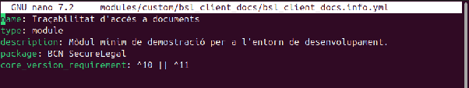
Figura 3: Fitxer bsl_client_docs.info.yml creat al host per al registre del mòdul mínim de demostració.
F. Comprovació del desplegament de serveis:
A la següent captura es valida l'arrencada correcta de la pila de contenidors mitjançant docker compose ps, on s'observa el contenidor bsl-db en estat 'Up (healthy)' i el contenidor bsl-drupal en estat 'Up' mapejant el port 8080. Així mateix, una petició curl -sI http://localhost:8080 retorna el codi HTTP 302 Found generat per Apache 2.4.69 (Debian) redirigint cap a l'assistent d'instal·lació, i docker compose exec drupal ls -l confirma que el fitxer del mòdul és visible dins del contenidor amb permisos correctes:
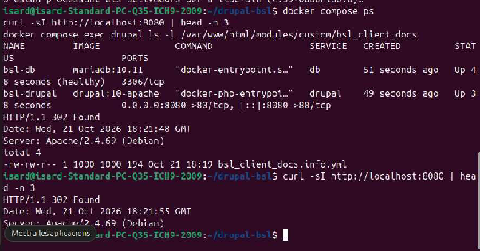
Figura 4: Verificació de contenidors actius (docker compose ps), resposta HTTP 302 i visibilitat del fitxer al bind mount.
3.3 Evidències i proves
En aquest apartat s'organitzen de forma cronològica i estructurada les evidències reals obtingudes durant el desenvolupament i validació de la plataforma:
A. Prova 1: Desplegament i assistent d'instal·lació de Drupal
Accés al navegador web a la URL http://localhost:8080/core/install.php. S'executa l'assistent d'instal·lació de Drupal en català. La captura constata la versió exacta del gestor utilitzat: Drupal 10.6.19, arribant al pas 8 de finalització i càrrega de les traduccions de la configuració sense incidències de connexió amb MariaDB:
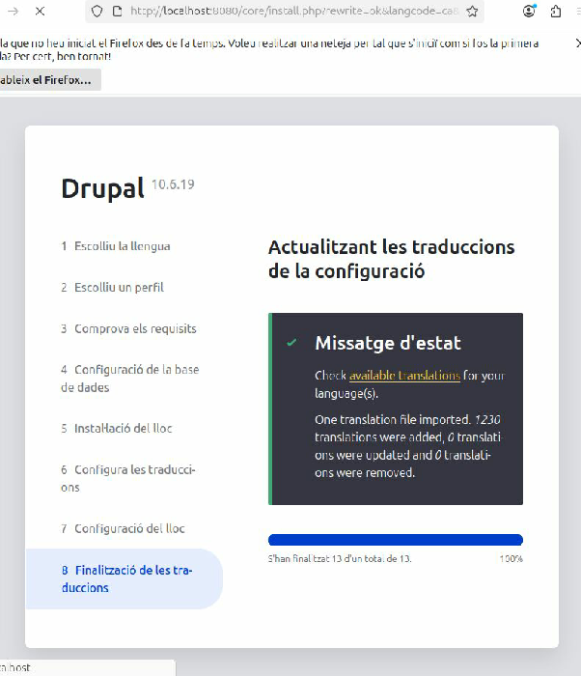
Figura 5: Assistent d'instal·lació de Drupal 10.6.19 completant el pas de traduccions al català.
B. Prova 2: Accés al CMS instal·lat i publicació de contingut
Un cop finalitzada la instal·lació, s'accedeix al portal web autenticat amb el compte d'administrador sysadmin_bsl. Es procedeix a validar la creació i publicació d'un contingut real del Business Case de tipus 'Article' titulat 'Nova directiva NIS2: Requisits de ciberseguretat per a pimes i entitats locals', visible a la ruta localhost:8080/node/1:
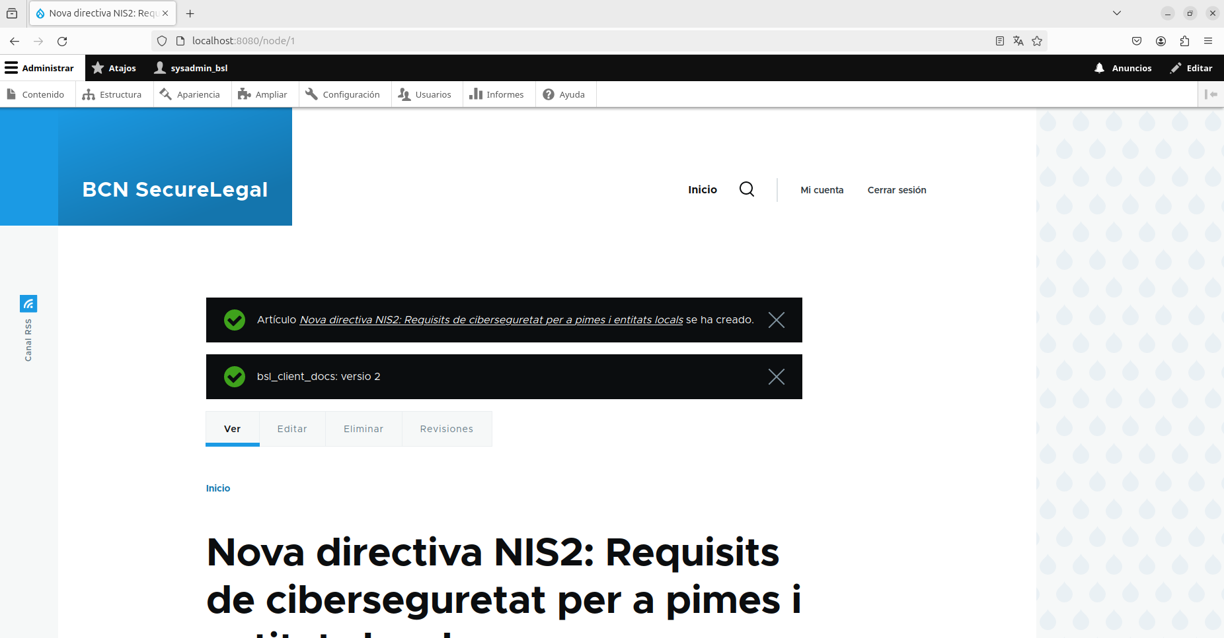
Figura 6: Portal Drupal en funcionament amb l'article NIS2 publicat per l'administrador sysadmin_bsl.
C. Prova 3: Tauler d'administració de continguts
Des de la barra d'administració superior, a la secció Administració > Contingut (localhost:8080/admin/content), es comprova que el sistema registra l'article en estat 'Publicat', amb data de registre 28/10/2026 i associat a l'autor sysadmin_bsl:
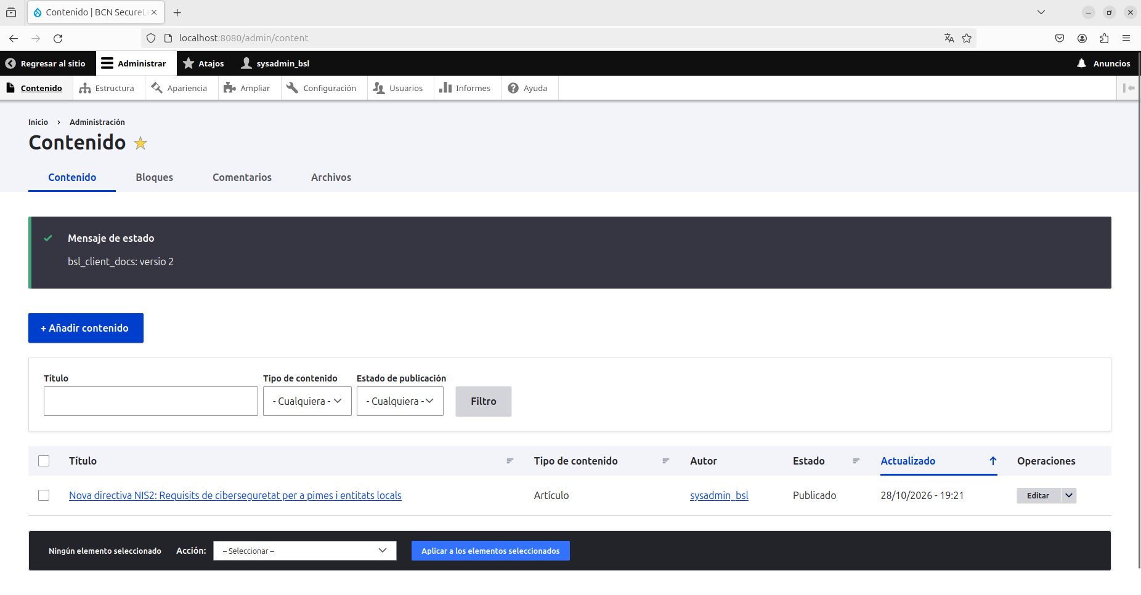
Figura 7: Panell de gestió de contingut (/admin/content) confirmant l'article publicat.
D. Prova 4: Detecció i activació del mòdul personalitzat (Extend)
A la pestanya Ampliar / Extend (localhost:8080/admin/modules), Drupal reconeix automàticament el paquet 'BCN SecureLegal' i el mòdul 'Traçabilitat d'accés a documents' gràcies al bind mount. En activar-lo inicialment, el missatge d'estat del sistema va confirmar la càrrega del mòdul mostrant 'bsl_client_docs: versio 1':
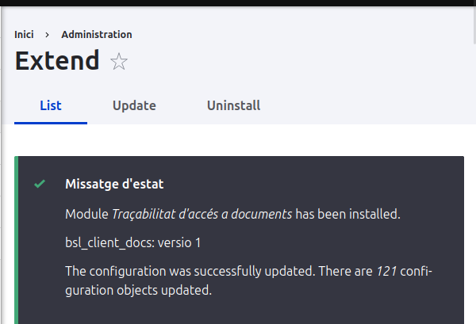
Figura 8: Mòdul bsl_client_docs instal·lat a Extend mostrant el missatge d'estat 'versio 1'.
Posteriorment, filtrant pel terme 'Traça' a la llista d'extensions, s'observa el mòdul actiu juntament amb el missatge de l'actualització en calent:
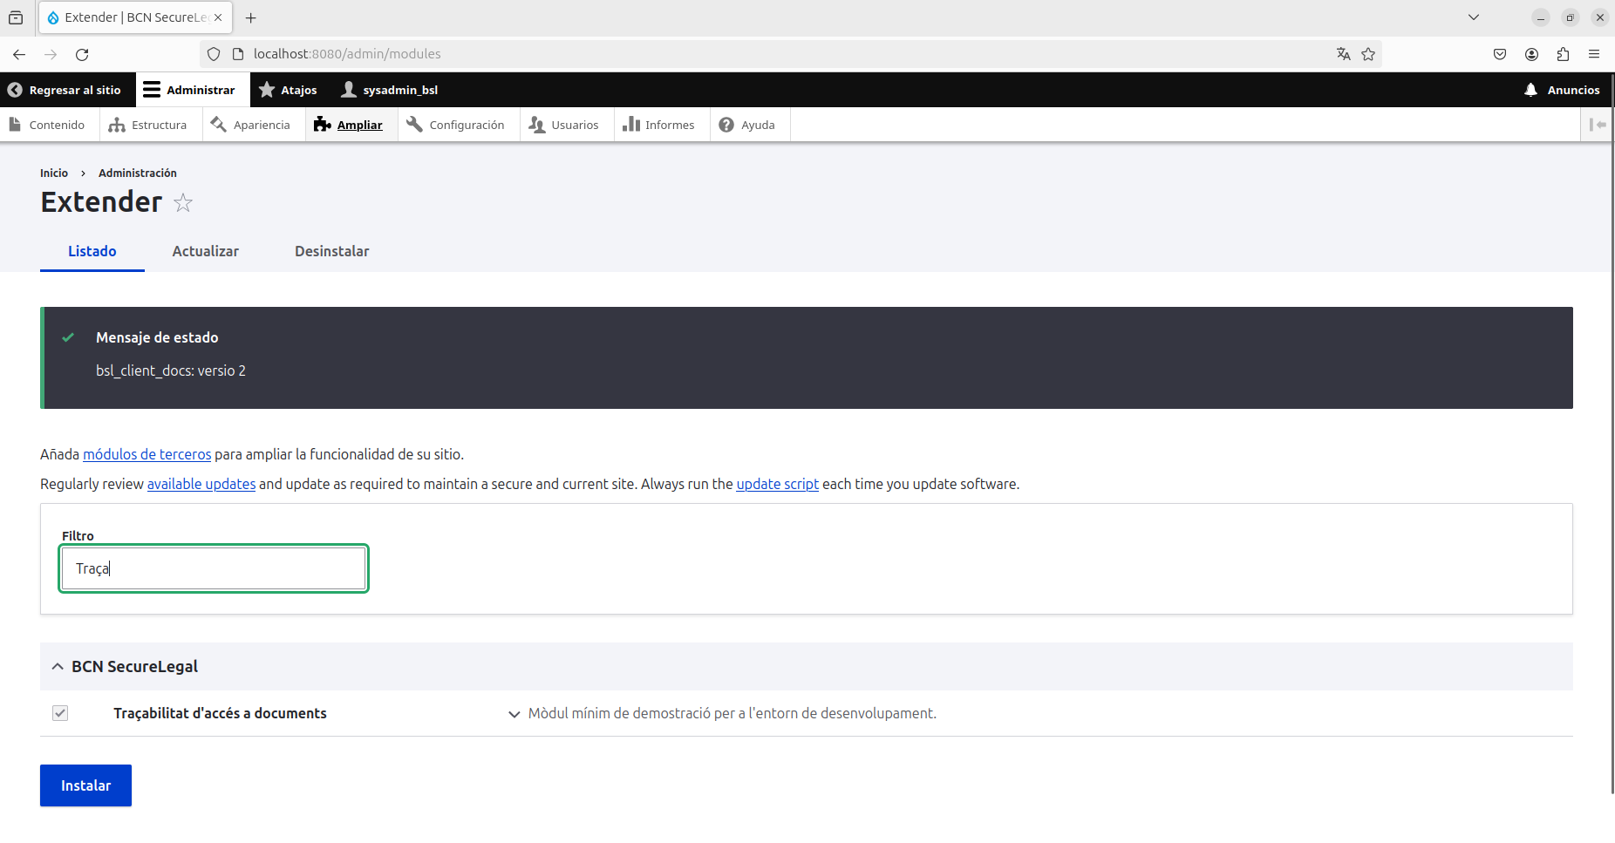
Figura 9: Mòdul registrat al catàleg d'extensions de Drupal amb la versió 2 activa.
E. Prova 5: Procediment complet d'edició en calent del mòdul sense reinici
Aquesta prova demostra el valor pràctic del bind mount en un entorn de desenvolupament, verificant que una modificació del codi font des del host es reflecteix immediatament a l'aplicació web sense requerir aturar ni recrear el contenidor.
• Pas 1: Codi inicial del mòdul amb versio 1.
El fitxer modules/custom/bsl_client_docs/bsl_client_docs.module implementa el hook_page_top() amb la cadena 'bsl_client_docs: versio 1':
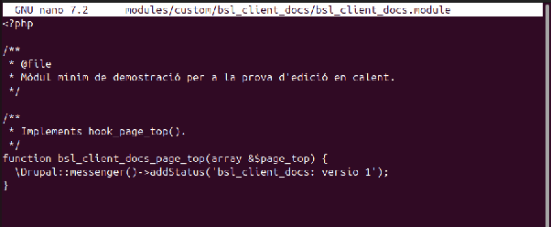
Figura 10: Codi PHP inicial del mòdul amb la impressió de 'versio 1'.
• Pas 2: Comprovació de l'hora d'arrencada prèvia del contenidor.
Mitjançant l'ordre docker inspect -f '{{.State.StartedAt}}' bsl-drupal, s'obté la marca temporal exacta d'inici del contenidor: 2026-10-21T18:21:10.417492923Z.
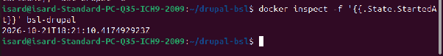
Figura 11: Hora d'arrencada inicial del contenidor bsl-drupal obtinguda amb docker inspect.
• Pas 3: Modificació en calent mitjançant l'ordre sed.
Des del terminal de la màquina host s'executa l'ordre de substitució directa:
sed -i 's/versio 1/versio 2/' modules/custom/bsl_client_docs/bsl_client_docs.module
Figura 12: Execució de l'ordre sed des del host modificant el fitxer del mòdul.
• Pas 4: Verificació que el contenidor no s'ha reiniciat.
Immediatament després d'executar sed, es torna a consultar l'estat del contenidor amb docker inspect. La sortida confirma que StartedAt continua essent 2026-10-21T18:21:10.417492923Z (idèntica a la inicial). El contenidor ha continuat funcionant ininterrompudament:
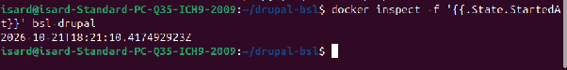
Figura 13: docker inspect posterior que demostra que el contenidor NO s'ha reiniciat.
• Pas 5: Evidència del canvi reflectit al navegador.
En recarregar qualsevol pàgina del portal Drupal (com s'observa clarament a la Figura 6 i a la Figura 7), el missatge superior de l'aplicació mostra ara: 'bsl_client_docs: versio 2'.
Explicació tècnica: En una arquitectura Apache/PHP amb bind mount, l'intèrpret de PHP llegeix el fitxer del sistema de fitxers compartit a cada petició HTTP. No cal recompilar ni reiniciar serveis de sistema. En cas que el canvi afecti el registre de hooks, la neteja de la memòria cau interna de Drupal (des de Configuració > Rendiment o mitjançant l'ordre Drush cr) permet a Drupal regenerar el seu mapa de plugins conservant la instància en execució.
F. Prova 6: Anàlisi d'incidències tècniques i logs del contenidor
Durant la revisió dels logs de l'aplicació mitjançant docker compose logs drupal --tail=20, es van detectar missatges repetits d'avís de PHP:
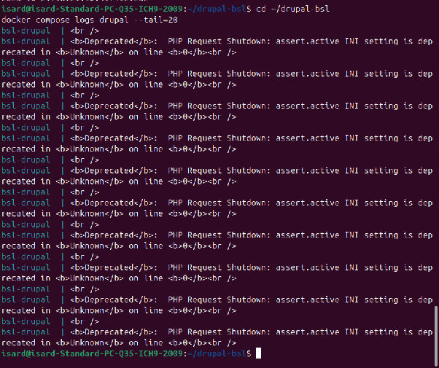
Figura 14: Logs del contenidor mostrant avisos de deprecació d'assert.active a PHP 8.3.
Anàlisi tècnica de la incidència:
- Diagnòstic del missatge: 'Deprecated: PHP Request Shutdown: assert.active INI setting is deprecated in Unknown on line 0'.
- Causa tècnica: A partir de la versió PHP 8.3, la directiva assert.active de php.ini ha quedat declarada obsoleta en favor de zend.assertions. La imatge oficial de Docker utilitzada incorpora PHP 8.3 sobre Debian, i el nucli de Drupal o la configuració per defecte manté referències de tancament a aquesta directiva.
- Impacte real: Es tracta d'un avís de nivell E_DEPRECATED que no constitueix un error crític ni atura l'execució del CMS, ni impedeix operacions de base de dades ni càrrega de pàgines web.
- Mesura correctiva: a l'entorn de producció, aquest tipus d'avisos es neutralitzen establint error_reporting = E_ALL & ~E_DEPRECATED al fitxer php.ini del contenidor, o establint la configuració system.logging:error_level: hide al fitxer settings.php de Drupal.

Exercici 4: Presentació a Client (6 punts)
L'Exercici 4 desenvolupa les habilitats de gestió de projectes, planificació executiva i comunicació professional. Comprèn els següents lliurables desenvolupats en documents i formats independents:
• A. Memòria Tècnica del Projecte (Document Independent):
Elaborada en un document complet i independent (Memoria_Tecnica_Exercici_4_BCN_SecureLegal.docx) que detalla: descripció de l'empresa BCN SecureLegal S.L., objectius de la implantació, requeriments tècnics On-Premise (hardware, software, xarxa, persistència, seguretat), estratègies d'implantació en 6 fases, taula exhaustiva de tasques i hores, diagrama de Gantt temporalitzat, repartiment ponderat de càrregues entre Emilia, Didac i Aleix, i estratègia de seguiment àgil mitjançant tauler amb GitHub Projects
• B. Presentació Executiva (PowerPoint de 6 Diapositives):
Presentació en format PPTX (Presentacio_Projecte_BCN_SecureLegal.pptx) que sintetitza els punts clau de la memòria per a la reunió amb el client.
• C. Simulació de Reunió amb el Client (Vídeo Meet de 15 minuts):
Guions tècnics de 5 minuts per a cadascun dels tres integrants (Emilia: Business Case i gestió; Didac: Infraestructura Docker i xarxes; Aleix: Drupal, mòdul propi i QA), garantint una exposició fluida i sense solapaments.
• D. Presentació a Classe:
Guió de defensa oral i preparació de preguntes clau davant el tribunal docent i companys.

